TỰ NHIÊN VÀ XÃ HỘI
Chủ đề: Gia đình
Bài 1: Họ nội, họ ngoại ( t1)

I. YÊU CẦU CẦN ĐẠT
1. Kiến thức
Sau bài hoc, HS biết :
- Nêu được mối quan hệ họ hàng nội, ngoại.
- Xưng hô đúng với các thành viên trong gia đình thuộc họ nội, họ ngoại.
2. Năng lực:
*Năng lực chung: Năng lực tự chủ và tự học, giao tiếp và hợp tác, giải quyết vấn đề và sáng tạo.
* Năng lực riêng: Thể hiện được sự quan tâm, chăm sóc, yêu thương của bản thân với các thế hệ trong gia đình.
3. Phẩm chất: Nhân ái, chăm chỉ, trung thực, trách nhiệm.
II. THIẾT BỊ DẠY HỌC
- GV: Các hình trong bài 1 SGK, clip bài hát “ Gia đình em” , phiếu học tập, thẻ từ trò chơi khởi động ở tiết 2.
- HS: SGK, VBT, tranh vẽ hoặc ảnh chụp gia đình họ hàng nội, ngoại; giấy trắng, keo, hồ dán; trang phục, nón lá, quà quê, bộ lắp ráp nhà, ... để đóng vai tình huống ở tiết 2.

III. HOẠT ĐỘNG DẠY HỌC
HOẠT ĐỘNG CỦA GV | HOẠT ĐỘNG CỦA HS
1. HĐ khởi động (5 phút)  - Mục tiêu: Tạo hứng thú và khơi gợi những hiểu biết đã có của học sinh về những người họ hàng trong gia đình để dẫn dắt vào bài học mới.  - Cách tiến hành: GV tổ chức cho HS cùng múa hát theo lời bài hát “ Gia đình em”.  - GV: Nội dung bài hát nói về điều gì? ( Trong gia đình ngoài ông bà, bố mẹ, anh chị em, còn có những người họ hàng. GV có thể giải thích cho HS biêt “ Họ hàng: Những người có quan hệ huyết thống”).  - GV y/c HS: Kể tên một số thành viên trong họ hàng của em.  - GV nhận xét, tuyên dương  - Giới thiệu bài mới – Ghi bài lên bảng: Họ nội, họ ngoại.  2. HĐ khám phá kiến thức (28 phút)  *Mục tiêu:  - HS nhận biết được mối quan hệ họ hàng nội, ngoại.  *Cách tiến hành:  Hoạt động 1: Quan sát và thảo luận  - GV giao nhiệm vụ cho học sinh làm việc theo nhóm: Quan sát hình cưới của bố mẹ An trang 8 trong SGK và làm việc nhóm đôi, trả lời các câu hỏi.  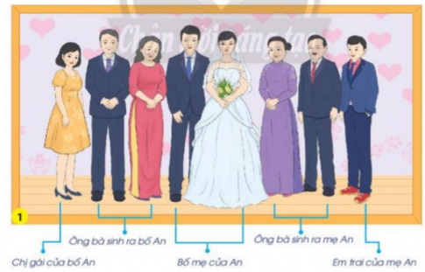  + Trong hình có những ai?  + Những người nào thuộc họ nội của An? Những người nào thuộc họ ngoại của An?  - GV NX, tuyên dương.  *Kết luận: Ông bà sinh ra bố và các anh, chị, em của bố cùng với các con của họ là những người thuộc họ nội. Ông bà sinh ra mẹ, các anh, chị, em của mẹ cùng với các con của họ là những người thuộc họ ngoại.  Hoạt động 2: Xưng hô với các thành viên trong gia đình.  * Mục tiêu: HS biết cách xưng hô đúng với các thành viên trong gia đình thuộc họ nội, họ ngoại.  * Cách tiến hành:  - Giáo viên giao nhiệm vụ cho học sinh làm việc theo nhóm: Quan sát hình 2 trang 9 trong SGK và làm việc nhóm bốn, trả lời các câu hỏi:  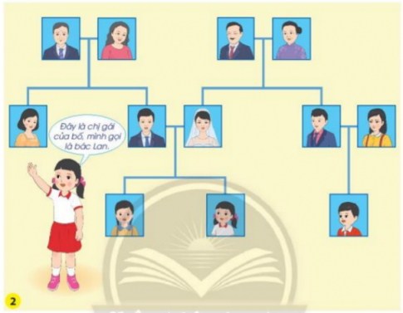  + An xưng với các thành viên trong gia đình họ nội, họ ngoại như thế nào?  - Gợi ý: Em trai của mẹ: Cậu Sơn  Chị gái của bố: bác,…  - GV NX, tuyên dương.  - Kết luận: Em cần xưng hô đúng với các thành viên trong gia đình thuộc họ nội, họ ngoại.  Hoạt động 3: Liên hệ bản thân  * Mục tiêu: HS nêu được các thành viên trong gia đình họ nội, họ ngoại và cách xưng hô vơi các thành viên đó.  * Cách tiến hành:  - GV: Cho HS làm việc cặp đôi, chi sẻ:  - Ngoài bố em, ông bà nội còn sinh ra những ai?  - Ngoài mẹ em, ông bà ngoại còn sinh ra những ai?  - GV mời 2 cặp HS trình bày trước lớp. HS có thể trình bày thêm cách xưng hô với các thành viên trong gia đình.  - GV NX, tuyên dương.  ➔ Kết luận: Trong gia đình, ngoài ông bà, cha mẹ, anh chị em của mình còn có cô, dì, chú, bác,… Em cần xưng hô đúng với các thành viên trong gia đình thuộc họ nội, họ ngoại. | - HS tham gia chơi  - HS trả lời  - HS trả lời: ( VD: Cô, dì, cậu, chú, bác, ...)  - Lắng nghe – Mở SGK  * HĐ cá nhân – Nhóm- Cả lớp  - Học sinh quan sát, thảo luận nhóm đôi.  + Ông bà nội, ông bà ngọai, chị gái bố và em trai của mẹ.  + Những người thuộc họ nội: Ông bà nội và chị gái.  + Những người thuộc họ ngoại: ông bà ngoại và em trai của mẹ.  - 2 HS trả lời nhận xét lẫn nhau.  - Cả lớp lắng nghe.  * HĐ nhóm - Cả lớp  - Học sinh thảo luận theo nhóm 4.  - 2 cặp HS chia sẻ trước lớp.  - 1 HS trả lời và nhận xét.  - Cả lớp lắng nghe.  - Học sinh thảo luận theo nhóm 2.  + Bác, chú, cô  + Dì, cậu.  - 2 HS trả lời.  - 1 HS nhận xét  - Cả lớp lắng nghe.
IV. Điều chỉnh sau bài dạy:
.................................................................................................................................
.................................................................................................................................
.................................................................................................................................

TỰ NHIÊN VÀ XÃ HỘI
Chủ đề: Gia đình
Bài 1: Họ nội, họ ngoại ( t2)

I. YÊU CẦU CẦN ĐẠT
1. Kiến thức
Sau bài hoc, HS biết :
- Nêu được mối quan hệ họ hàng nội, ngoại.
- Xưng hô đúng với các thành viên trong gia đình thuộc họ nội, họ ngoại.
2. Năng lực:
*Năng lực chung: Năng lực tự chủ và tự học, giao tiếp và hợp tác, giải quyết vấn đề và sáng tạo.
* Năng lực riêng: Thể hiện được sự quan tâm, chăm sóc, yêu thương của bản thân với các thế hệ trong gia đình.
3. Phẩm chất: Nhân ái, chăm chỉ, trung thực, trách nhiệm.
II. THIẾT BỊ DẠY HỌC
- GV: Các hình trong bài 1 SGK, clip bài hát “ Gia đình em” , phiếu học tập, thẻ từ trò chơi khởi động ở tiết 2.
- HS: SGK, VBT, tranh vẽ hoặc ảnh chụp gia đình họ hàng nội, ngoại; giấy trắng, keo, hồ dán; trang phục, nón lá, quà quê, bộ lắp ráp nhà, ... để đóng vai tình huống ở tiết 2.

III. HOẠT ĐỘNG DẠY HỌC
HOẠT ĐỘNG CỦA GV | HOẠT ĐỘNG CỦA HS
1. HĐ khởi động (5 phút)  - Mục tiêu: Tạo hứng thú và khơi gợi những hiểu biết đã có của học sinh về những người họ hàng trong gia đình để dẫn dắt vào bài học mới.  - Cách tiến hành: GV tổ chức cho HS dưới hình thức trò chơi “ Ai hô đúng”.  - GV: Phổ biến luật chơi: chia lớp thành 4 đội, lần lượt đưa các thẻ từ có ghi các thành viên của gia đình họ nội, họ ngoại.  ➔ VD: “Em gái của bố”. Các nhóm sẽ cử đại diện chọn thẻ từ ghi cách xưng hô đúng, VD: “ cô”. Nhóm nào chọn nhanh và đúng đội đó sẽ giành được điểm.  ➔ Các thẻ từ:  + chị gái của bố: Bác  + Em trai của bố: chú  + Em gái của mẹ: Dì  + Em trai của mẹ: Cậu  - GV nhận xét, tuyên dương.  - Giới thiệu bài mới – Ghi bài lên bảng: Họ nội, họ ngoại ( t2).  2. HĐ khám phá kiến thức (28 phút)  Hoạt động 1: Thực hành làm sơ đồ các thế hệ trong gia đình.  *Mục tiêu:  - HS vẽ, viết hoặc cắt, dán ảnh vào sơ đồ gia đình và hàng nội, ngoại theo mẫu.  *Cách tiến hành:  - GV tổ chức cho học sinh quan sát hình 3 về sơ đồ họ nội, họ ngoại trong SGK trang 10, hướng dẫn HS các bước thực hành theo nhóm đôi:  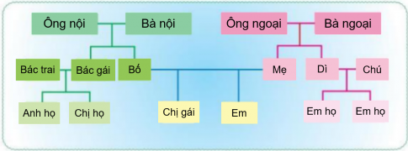  + B1: Vẽ khung sơ đồ theo mẫu  + B2: Cắt, dán ảnh chụp hoặc tranh vẽ vào khung theo đúng thứ tự các thế hệ trong gia đình.  + Viết cách xưng hô của em với các thành viên họ hàng nôi, ngoại.  - GV NX, tuyên dương.  *Kết luận: Khi vẽ sơ đồ họ nôi, họ ngoại, em cần vẽ thế hệ thứ nhất ở trên cùng, sau đó mới đến các thế hệ kế tiếp sau.  Hoạt động 2: Việc làm thể hiện sự quan tâm đến các thành viên trong gia đình họ hàng nội, ngoại.  * Mục tiêu: HS nhận biết những việc làm thể hiện sự quan tâm đến các thành viên trong gia đình họ hàng nội, ngoại.  * Cách tiến hành:  - Giáo viên giao nhiệm vụ cho học sinh làm việc theo nhóm: Quan sát hình 4, 5 trang 10 trong SGK và làm việc nhóm đôi, trả lời các câu hỏi:  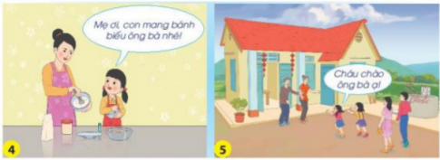  + Các thành viên trong gia đình bạn An đang làm gì?  - Các thành viên trong gia đình bạn An đang làm bánh để biếu ông bà, chào hỏi ông bà.  + Việc làm đó thể hiện điều gì?  - Việc làm đó thể hiện sự quan tâm kính trọng, lễ phép và yêu thương của mọi người trong gia đình.  - GV có thể gợi mở để HS nêu thêm những việc làm khác thể hiện sự quan tâm đến các thành viên trong gia đình họ hàng nội, ngoại.  - GV NX, tuyên dương.  - Kết luận: Thăm hỏi, giúp đỡ, chăm ngoan, lễ phép,... là những việc làm thể hiện sự quan tâm đến họ hàng nội, ngoại..  Hoạt động 3: Xử lý tình huống.  * Mục tiêu: HS đưa ra được cách ứng xử phù hợp trong tình huống giả định vơi họ nội, họ ngoại.  * Cách tiến hành:  - GV: cho HS quan sát hình 6 trong SGK trang 11, nêu nội dung tình huống trong hình.  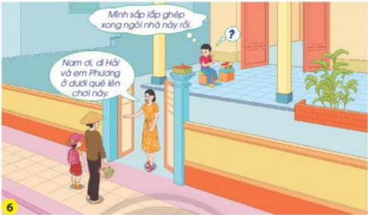  - GV cho HS thảo luận nhóm 4 và trả lời câu hỏi:  + Nếu là Nam, em sẽ làm gì trong tình huống đó? Vì sao?  - Nếu là Nam, em sẽ đứng dậy chạy ra chào dì và dẫn e Phương vào nhà chơi cùng mình. Em sẽ hỏi thăm dì đi đường xa có mệt không và mời dì vào nhà nghỉ ngơi.  - GV NX, tuyên dương.  ➔ Kết luận: Khi có họ hàng ở quê ghé thăm, em cần thể hiện thái độ niềm nở, kính trọng và lễ phép.  Hoạt động 4: Liên hệ bản thân  * Mục tiêu: HS bày tỏ tình cảm, sự gắn bó của bản thân vơi họ hàng nội, ngoại.  * Cách tiến hành:  - B1: GV hướng dẫn cho HS làm việc theo cặp đôi.  + Những người trong họ hàng của em thường gặp nhau trong dịp nào? Mọi người thường làm gì để thể hiện tình cảm với nhau?  - Những người trong gia đình em thường gặp nhau vào những dịp lễ tết, tất niên, nghỉ hè hoặc những dịp đặ biệt.  - B2: GV đặt câu hỏi: Em làm gì để thể hiện sự quan tâm, yêu quý đối với những người họ hàng của mình?  - Mọi người thường hỏi thăm sức khỏe của nhau, tặng nhau những món quà ý nghĩa,...  - Em luôn hỏi thăm sức khỏe của ông bà và mọi người trong gia đình. Vào dịp sinh nhật của mọi người trong gia đình, em sẽ tự tay chuẩn bị những món quà ý nghĩa để tặng họ.  - GV NX, tuyên dương.  ➔ Kết luận: Em yêu quý, quan tâm những người họ hàng bên nội, bên ngoại của mình. | - HS tham gia chơi  - Cả lớp lắng nghe.  - HS làm việc thảo luận và trả lời theo nhóm.  - Lắng nghe – Mở SGK  * HĐ Nhóm- Cả lớp  - Học sinh quan sát, thảo luận nhóm đôi.  - HS thực hành làm sơ đồ họ hàng nội, ngoại.  - HS trả lời nhận xét.  - Cả lớp lắng nghe.  * HĐ nhóm - Cả lớp  - Học sinh thảo luận theo nhóm đôi.  - 1 HS chia sẻ trước lớp:  - 1 HS chia sẻ trước lớp.  - 2 HS trả lời và nhận xét lẫn nhau.  - 1 HS nhận xét  - Cả lớp lắng nghe.  - Học sinh thảo luận theo nhóm 4.  - 1 HS trả lời.  - 1 HS nhận xét.  - Cả lớp lắng nghe.  - Học sinh thảo luận theo nhóm đôi.  - 2 HS trả lời.  - 2 HS trả lời.  - 1 HS nhận xét.  - Cả lớp lắng nghe.
IV. Điều chỉnh sau bài dạy:
.................................................................................................................................
.................................................................................................................................
.................................................................................................................................

